
mtx-300_hu 03/16

433 MHz VEZETÉKNÉLKÜLI RENDSZERVEZÉRLŐ
MTX-300

Firmware verzió 1.00
SATEL sp. z o.o. • ul. Budowlanych 66 • 80-298 Gdańsk • LENGYELORSZÁG
tel. +48 58 320 94 00
www.satel.eu
FIGYELMEZTETÉS
Az eszközt csak szakképzett személy szerelheti fel.

A felszerelés megkezdése előtt, a hibás működéshez vagy akár az eszköz sérüléséhez vezető hibák elkerülése céljából figyelmesen olvassa el ezt a kézikönyvet.


Bármilyen elektromos csatlakoztatás előtt kapcsolja le a tápfeszültséget!

A gyártó által nem engedélyezett változtatások, módosítások vagy javítások érvényteleníthetik a garanciára vonatkozó jogokat.

A SATEL célja termékei minőségének folyamatos javítása, ami a termék technikai adataiban és firmware-ében változásokat okozhat. A végrehajtott változások aktuális információja megtalálható a www.satel.eu weboldalon.
Kérjük, látogassa meg.

A SATEL sp. z o.o. ezennel kijelenti, hogy ez az eszköz összhangban van a 1999/5/EC irányelv alapvető rendelkezéseivel és más fontos intézkedéseivel. A megfelelőségi nyilatkozat letölthető a www.satel.eu/ce weboldalról.

A kézikönyvben az alábbi jelölések találhatóak:
 - megjegyzés,
 - figyelmeztetés.

TARTALOMJEGYZÉK
1. Bemutatás 3
2. Tulajdonságok 3
3. Áramköri lap 4
4. Vezérlő felszerelése 5
5. Vezetéknélküli eszközök felszerelése 6
6. Vezérlő programozása 6
6.1 Szervizkód 6
6.2 Programozás nyomógombok használatával 7
6.2.1 Belépés szervizmódba 7
6.2.2 Nyomógomb funkciók 7
6.2.3 Kilépés szervizmódból vagy funkcióból 7
6.2.4 Szervizfunkciók listája 8
6.3 Programozás MTX Soft program használatával 10
6.3.1 Kapcsolat létrehozása 10
6.3.2 Program leírása 11
6.4 Paraméterek és opciók leírása 14
6.5 Jelzések leírása 15
6.5.1 Hangjelzés 15
6.5.2 Optikai jelzés 15
6.6 Távvezérlő, érzékelő vagy sziréna hozzáadása 15
6.6.1 Vezérlő nyomógombjainak használatával 15
6.6.2 MTX soft program használatával 15
6.7 Távvezérlők beállítása 16
6.7.1 Vezérlő nyomógombjainak használatával 16
6.7.2 MTX soft program használatával 17
6.8 Érzékelők beállítása 17
6.8.1 Vezérlő nyomógombjainak használatával 17
6.8.2 MTX soft program használatával 18
6.9 Szirénák beállítása 18
6.9.1 Vezérlő nyomógombjainak használatával 18
6.9.2 MTX soft program használatával 18
6.10 Jelzési paraméterek beprogramozása 19
6.10.1 Vezérlő nyomógombjainak használatával 19
6.10.2 MTX soft program használatával 19
6.11 Távvezérlő eltávolítása 20
6.11.1 Vezérlő nyomógombjainak használatával 20
6.11.2 MTX soft program használatával 20
6.12 Érzékelő eltávolítása 20
6.12.1 Vezérlő nyomógombjainak használatával 20
6.12.2 MTX soft program használatával 20
6.13 Sziréna eltávolítása 20
6.13.1 Vezérlő nyomógombjainak használatával 20
6.13.2 MTX soft program használatával 20
7. Ellenőrzés 21
7.1 Vezérlő kijelzője 21
7.1.1 Belépés diagnosztikai menübe 21
7.1.2 Kilépés diagnosztikai menüből 21
7.1.3 Diagnosztikai funkciók listája 21
7.2 MTX soft program 22
7.2.1 „Diagnosztika” [“Diagnostics”] fül 22
8. Gyári alapértékek 23
8.1 Gyári beállítások visszaállítása 23
8.1.1 Nyomógombok használatával 24
8.1.2 MTX soft program használatával 24
9. Műszaki adatok 24

Bemutatás
Az MTX-300 vezérlő riasztó- vagy automatizációs rendszerek vezetéknélküli eszközökkel és távvezérlési lehetőséggel történő bővítésére alkalmazható. A vezérlő a riasztó- vagy automatizációs rendszerekhez a kimenetek és bemenetek/zónák segítségével csatlakoztatható.
A vezérlő az alábbi eszközök használatát támogatja:
- távvezérlők
MPT-300 – 5-gombos távvezérlő
T-4 – 4-gombos távvezérlő
T-2 – 2-gombos távvezérlő
T-1 – 1-gombos távvezérlő
P-4 – 4-gombos távvezérlő
P-2 – 2-gombos távvezérlő
- érzékelők
MFD-300 – vezetéknélküli vízkiömlés érzékelő
MGD-300 – vezetéknélküli üvegtörés érzékelő
MMD-300 – vezetéknélküli mágneses kontaktus (nyitásérzékelő)
MMD-302 – vezetéknélküli mágneses kontaktus (nyitásérzékelő) redőnyérzékelő bemenettel
MPD-300 – vezetéknélküli passzív infraérzékelő
MSD-300 – vezetéknélküli füst- és hőérzékelő
- sziréna
MSP-300 – vezetéknélküli kültéri sziréna

Tulajdonságok
- Beépített 433 MHz rádióvevő.
- SATEL gyártmányú 433 MHz rádiós eszközök használatának támogatása:
- max. 32 távvezérlő,
- max.16 érzékelő,
- max.4 sziréna.
- Érzékelőktől érkező kódolt átvitel vétele.
- Kétirányú kódolt kommunikáció szirénákkal.
- Dinamikusan kódolt KeeLoq ugrókóddal biztosított távvezérlő átvitel.
- Max. 6 elérhető vezérlőfunkció távvezérlőnként.
- 8 programozható relékimenet:
- Érzékelők vagy távvezérlők segítségével történő vezérlés,
- Több kimenet egyidejű vezérlése távvezérlő egyetlen gombjával.
- Vezérlő és vezetéknélküli eszközök szabotálásáról informáló relékimenet.
- Vezetéknélküli eszközökkel folytatott kommunikáció elvesztésének jelzésére szolgáló OC kimenet.
- Alacsony távvezérlő, érzékelő vagy sziréna telep jelző OC kimenet.
- 2 szirénavezérlő programozható bemenet.
- 4-karakteres programozást és ellenőrzést megkönnyítő LED kijelző.
- Programozás nyomógombokkal vagy MTX soft programmal.
- Szabotázsmemória.
- Optikai leválasztással rendelkező elektronikus relék.
- Fedél eltávolítását jelző szabotázskapcsoló.

Áramköri lap

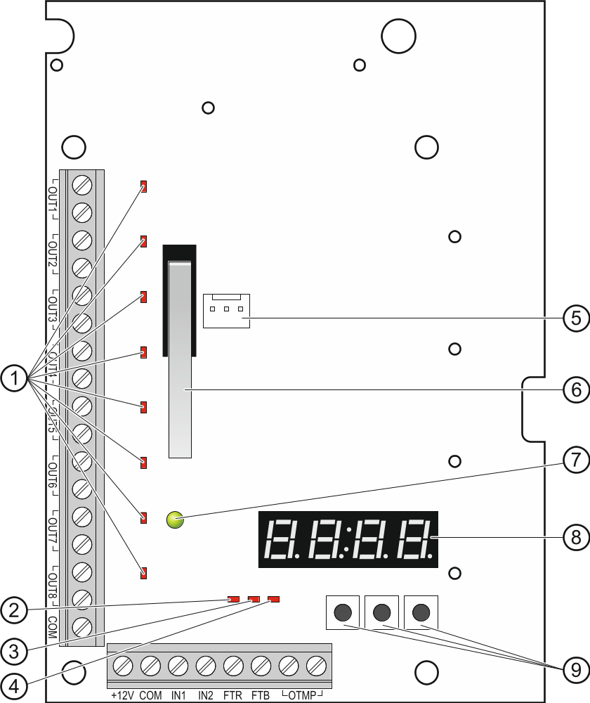
1. ábra Vezérlő áramköri lapja.

 programozható relékimenetek állapotát jelző LED-ek (LED a relé aktív állapotában (kimenet rövidzár) világít).
 FTR állapotát jelző LED (LED a kimenet aktív állapotában (közös föld felé rövidzár) világít).
 FTB állapotát jelző LED (LED a kimenet aktív állapotában (közös föld felé rövidzár) világít).
 OTMP relékimenet állapotát jelző LED (LED a relé aktív állapotában (kimenet rövidzár) világít).
 vezérlő programozására és firmware-ének frissítésére szolgáló RS-232 port (TTL szabvány). A számítógéphez történő csatlakoztatáshoz SATEL gyártmányú USB-RS átalakító használata szükséges.
 szabotázskapcsoló.
 következőket jelző kétszínű LED:
- Folyamatos zöld fény – normális működő vezérlő és vezetéknélküli eszközök (eszközök felől érkező átvitel vételét piros fényű felvillanás jelzi),
- Villogó zöld fény – aktív szervizmód vagy folyamatban lévő MTX soft kapcsolat,
- Felváltva villogó zöld és piros fény – vezetéknélküli eszköz probléma (alacsony telep, nem érhető el vagy szabotázs).
 kijelző.
 nyomógombok (lásd: 7. oldal 2. ábra).
Csatlakozók leírása:
OUT1...OUT8 - programozható relékimenetek.
COM - közös föld.
+12V - tápfeszültség bemenet (+12 V DC).
IN1, IN2 - jelzések vezérlésére szolgáló programozható bemenetek (vezérlés OC típusú vagy relékimenetekről).
FTR - engedélyezett „Jelenlét ellenőrzés” opcióval rendelkező vezetéknélküli eszközök esetén az eszközökkel folytatott kommunikáció elvesztésének jelzésére szolgáló OC kimenet (kimenet mindaddig aktív, amíg a vezérlő az eszköz felől veszi az átvitelt).
FTB - alacsony távvezérlő, érzékelő vagy sziréna telep jelző OC kimenet (kimenet mindaddig aktív, amíg a vezérlő a telep rendben információt veszi).
OTMP - vezérlő és vezetéknélküli eszközök szabotálásáról informáló relékimenet (kimenet a szabotázs visszaállásáig aktív).

Vezérlő felszerelése
Bármilyen elektromos csatlakoztatás végrehajtása előtt kapcsolja le a tápfeszültséget.
Az elektromos áramkört 2 pólusú leválasztó kapcsolóval kell ellátni.
Legyen különösen óvatos, hogy ne sértse meg az áramköri lapra nyomtatott antennát.
A vezérlőt, beltéri, normál páratartalmú helyre kell felszerelni. A felszerelést megelőzően a vezérlő által működtetett rendszer vezetéknélküli eszközeinek elhelyezését meg kell tervezni. A vezetéknélküli eszközöket a vezérlő működési tartományán belül kell elhelyezni. Vegye figyelembe, hogy a vastag falak, fém elemek, stb. lecsökkenthetik a rádiójelek terjedési távolságát. A vezérlőt ajánlott a padló szintje felett magasan elhelyezni. Ez kedvezőbb rádiókommunikációs távolság elérését teszi lehetővé és csökkenti a vezérlőnek a létesítményben mozgó emberek által történő leárnyékolásának kockázatát. A vezérlő elektromos eszközök közelébe történő felszerelése nem ajánlott, mert azok az eszköz hibás működését okozhatják.
- Távolítsa el a fedél csavarjait és vegye le a ház fedelét.
- Távolítsa el az áramköri lap rögzítőcsavarjait, majd vegye ki az áramköri lapot.
- Készítse el a ház hátoldalán a vezérlő tápkábelének és bemenetek / kimenetek csatlakoztatására szolgáló kábelek átvezetésére szolgáló nyílásokat. Az elkészített nyílás széle nem lehet éles.
- Az elkészített nyílásokon vezesse keresztül a kábeleket. Tápvezetékek használjon
≥0.5 mm² névleges keresztmetszetű vezetéket.
- A felszerelési felületnek (beton, gipszkarton, stb.) megfelelő, kellő mechanikai szilárságot biztosító tiplik, illetve csavarok használatával rögzítse a ház hátoldalát a falra.
- A korábban eltávolított csavarok segítségével szerelje vissza az áramköri lapot a házba.
- Csatlakoztassa a vezetékeket az áramköri lap megfelelő csatlakozási pontjaihoz.
- Kapcsolja be a vezérlő tápfeszültségét. A vezérlő tápfeszültségének biztosításához használjon áramkorlátozással rendelkező tápegységet.
- Programozza be a vezérlőt (regisztrálja a vezérlőben a vezetéknélküli eszközöket és állítsa be azokat).
- Helyezze vissza doboz fedelét és rögzítse azt a csavarokkal.

Vezetéknélküli eszközök felszerelése
A vezetéknélküli érzékelőket és szirénákat ne szerelje fel véglegesen a vezérlőben történő regisztrálásukat megelőzően. A vezetéknélküli eszközök regisztrálását követően leellenőrizhető a vezérlő által az eszközöktől vett rádiójel szintje (lásd 22. oldal Ellenőrzés fejezet). Ez lehetővé teszi a rádiókommunikáció szempontjából optimális felszerelési hely meghatározását. Amennyiben a tervezett felszerelési helyen túl alacsony a rádiójelszint, akkor keressen másik helyet. Néhány esetben elég az eszközt tíz vagy húsz centiméterrel odébb helyezni a megfelelő szintű jel eléréséhez.
A vezetéknélküli eszközök felszerelésének részletes információi a megfelelő eszközök kézikönyvében találhatóak meg.

Vezérlő programozása
A vezérlő a következő módok segítségével programozható:
- Áramköri lapon található nyomógombok segítségével (szervizmódban),
- Vezérlő RS-232 (TTL) portjához csatlakoztatott MTX soft programmal rendelkező számítógép segítségével.
Szervizmódban vagy az MTX soft programmal folyó kommunikáció során a szirénák nem vezérelhetőek a bemenetek segítségével és az azokon történő szabotázsjelzés blokkolásra kerül.

Szervizkód
A programozás megkezdéséhez a szervizmódba kóddal történő belépés szükséges. A kód négy karakterből áll és értéke alapértelmezetten 1111. A kódot a lehető leghamarabb meg kell változtatni. Az új kód számjegyeket és A - F karaktereket tartalmazhat.

Programozás nyomógombok használatával

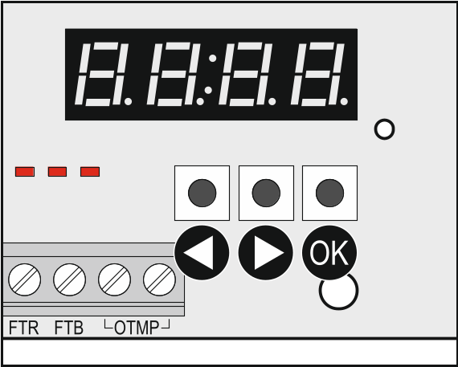
2. ábra Vezérlő nyomógombjai és kézikönyvben használt jelölésük.

Belépés szervizmódba
- Nyomja meg egyszerre a  és  gombokat (lásd Error: Reference source not found. ábra) és tartsa azokat lenyomva kb. 4 mp-ig, amíg a kijelző első számjegyének helyén egy villogó 1-es számjegy meg nem jelenik.
- A vagy  nyomógombok egymást követő többszöri megnyomásával vigye be a szervizkód első számjegyét.
- A gomb használatával erősítse meg az első bevitt karaktert. A villogó 1-es a kijelző következő számjegyének helyén történő megjelenítéséhez.
- A 2. és 3. megismétlésével vigye be a kód további karaktereit.
- Mind a 4 karakter bevitelét követően a menü jelenik meg (kijelzőn megjelenő ).
Helytelen kód 3 alkalommal történő bevitele 90 mp-re blokkolja a szervizmódba történő belépést (ezen idő elteltét követő helytelen kód ismételt bevitele azonnal blokkolja a szervizmódba történő belépést).

Nyomógomb funkciók
- előző funkció vagy érték megjelenítése.
- következő funkció vagy érték megjelenítése.
- funkció elindítása vagy kiválasztás megerősítése.

Kilépés szervizmódból vagy funkcióból
- A vagy gombok használatával lépkedjen végig a szervizmenün, amíg az  meg nem jelenik.
- Nyomja meg gombot.
Amennyiben a vezérlőben nincs vezetéknélküli sziréna regisztrálva, akkor a szervizmód az utolsó gomb megnyomását követően 5 perccel automatikusan lezárásra kerül.

Szervizfunkciók listája
Az ,  és funkciók csak a beállítási lehetőséggel rendelkező eszközök vezérlőben történt regisztrálását követően válnak elérhetővé. Amennyiben ilyen eszköz (távvezérlő / érzékelő / sziréna) nincs regisztrálva, akkor a  üzenet jelenik meg a funkció meghívását követően és a vezérlő visszatér a főmenübe.
távvezérlők, érzékelők és szirénák hozzáadása
 távvezérlő, érzékelő és sziréna hozzáadása
kilépés funkcióból
távvezérlők kiválasztása
[+number] távvezérlő kiválasztása
 távvezérlő sorozatszámának ellenőrzése
 távvezérlő beállítása
 [+szám] átmásolni kívánt beállításokkal rendelkező távvezérlő számának kiválasztása
 kimenetek kijelölése nyomógombokhoz (távvezérlők egyedi beállításainak meghatározása)
1. gomb megnyomása által vezérelt kimenet meghatározása (vezérlésre kiválasztott kiment grafikus információját a pontot követő kijelzés mutatja)
 2. gomb megnyomása által vezérelt kimenet meghatározása (vezérlésre kiválasztott kiment grafikus információját a pontot követő kijelzés mutatja)
 3. gomb megnyomása által vezérelt kimenet meghatározása (vezérlésre kiválasztott kiment grafikus információját a pontot követő kijelzés mutatja)
4. gomb megnyomása által vezérelt kimenet meghatározása (vezérlésre kiválasztott kiment grafikus információját a pontot követő kijelzés mutatja)
 5. gomb megnyomása által vezérelt kimenet meghatározása (vezérlésre kiválasztott kiment grafikus információját a pontot követő kijelzés mutatja)
 1. és 3. gomb megnyomása által vezérelt kimenet meghatározása (vezérlésre kiválasztott kiment grafikus információját a pontot követő kijelzés mutatja)
kilépés funkcióból
 másolni kívánt távvezérlő kiválasztása
kilépés funkcióból
 távvezérlő törlése
kilépés funkcióból
kilépés funkcióból
érzékelők beállítása
[+szám] érzékelő kiválasztása
érzékelő sorozatszámának ellenőrzése
érzékelő beállítása
érzékelő megsértésére reagáló kimenet meghatározása (vezérlésre kiválasztott kiment grafikus információját a pontot követő kijelzés mutatja)
 jelenlét ellenőrzés engedélyezése/letiltása (funkció engedélyezés/letiltás információját a pontot követő kijelzés mutatja)
kilépés funkcióból
érzékelő törlése
kilépés funkcióból
kilépés funkcióból
szirénák beállítása
[+szám] sziréna kiválasztása
sziréna sorozatszámának ellenőrzése
sziréna beállítása
jelzésindításra szolgáló bemenet kiválasztása (jelzésindításra kiválasztott bement információját a pontot követő kijelzés mutatja)
jelenlét ellenőrzés engedélyezése/letiltása (funkció engedélyezés/letiltás információját a pontot követő kijelzés mutatja)
kilépés funkcióból
sziréna törlése
kilépés funkcióból
kilépés funkcióból
 idők programozása
1. kimenet kikapcsolási idő
 2. output kikapcsolási idő
 3. output kikapcsolási idő
4. output kikapcsolási idő
 5. output kikapcsolási idő
 6. output kikapcsolási idő
 7. output kikapcsolási idő
 8. output kikapcsolási idő
 maximális nincs kommunikáció idő programozása (jelenlét ellenőrzés)
 1. sziréna maximális jelzésidő programozása
 2. sziréna maximális jelzésidő programozása
 3. sziréna maximális jelzésidő programozása
 4. sziréna maximális jelzésidő programozása
kilépés funkcióból
 bemenetek és kimenetek beállítása
OUT1 kimenet beállítása (NO vagy NC kimenetként történő beállítást a pontot követő kijelzés mutatja)
 OUT2 kimenet beállítása (NO vagy NC kimenetként történő beállítást a pontot követő kijelzés mutatja)
 OUT3 kimenet beállítása (NO vagy NC kimenetként történő beállítást a pontot követő kijelzés mutatja)
OUT4 kimenet beállítása (NO vagy NC kimenetként történő beállítást a pontot követő kijelzés mutatja)
 OUT5 kimenet beállítása (NO vagy NC kimenetként történő beállítást a pontot követő kijelzés mutatja)
 OUT6 kimenet beállítása (NO vagy NC kimenetként történő beállítást a pontot követő kijelzés mutatja)
 OUT7 kimenet beállítása (NO vagy NC kimenetként történő beállítást a pontot követő kijelzés mutatja)
 OUT8 kimenet beállítása (NO vagy NC kimenetként történő beállítást a pontot követő kijelzés mutatja)
OTMP kimenet beállítása (NO vagy NC kimenetként történő beállítást a pontot követő kijelzés mutatja)
FTR kimenet beállítása (NO vagy NC kimenetként történő beállítást a pontot követő kijelzés mutatja)
FTB kimenet beállítása (NO vagy NC kimenetként történő beállítást a pontot követő kijelzés mutatja)
IN1 bemenet beállítása (NO vagy NC bemenetként történő beállítást a pontot követő kijelzés mutatja)
 IN2 bemenet beállítása (NO vagy NC bemenetként történő beállítást a pontot követő kijelzés mutatja)
kilépés funkcióból
jelzés paraméterek programozása
jelzés indítása IN1 bementtel (kiválasztott jelzéstípust a pontot követő kijelzés mutatja)
 jelzés indítása IN2 bemenettel (kiválasztott jelzéstípust a pontot követő kijelzés mutatja)
IN1 bemenet jelzésindítás prioritásának engedélyezése/letiltása (prioritás engedélyezés/letiltás információját a pontot követő kijelzés mutatja)
 IN2 bemenet jelzésindítás prioritásának engedélyezése/letiltása (prioritás engedélyezés/letiltás információját a pontot követő kijelzés mutatja)
kilépés funkcióból
 szervizkód megváltoztatása
 diagnosztikai menü elindítása (lásd “Diagnosztikai funkciók listája“
22. oldal)
kilépés menüből

Programozás MTX Soft program használatával

Kapcsolat létrehozása
- A SATEL gyártmányú USB-RS átalakító segítségével csatlakoztassa a vezérlő RS-232 (TTL) portját a számítógéphez.
- Indítsa el a MTX soft programot.
- Az „Idők/Kimenetek” [“Times/outputs”] fül, „Szervizkód” “[Service code”] mezőjébe vigye be a vezérlőbe beprogramozott szerviz kódot (gyári kódot nem szükséges bevinni).
- Kattintson a  gombra.
- Válassza ki a kommunikációra szolgáló portot, majd kattintson az OK gombra.
- A program ezt követően létrehozza a kapcsolatot a vezérlővel és megkérdezi, hogy ki kívánja-e olvasni az adatokat. A vezérlő kijelzőjén a  üzenet jelenik meg.
A üzenet kijelzése során a vezérlő nyomógombjai inaktívak.

Program leírása

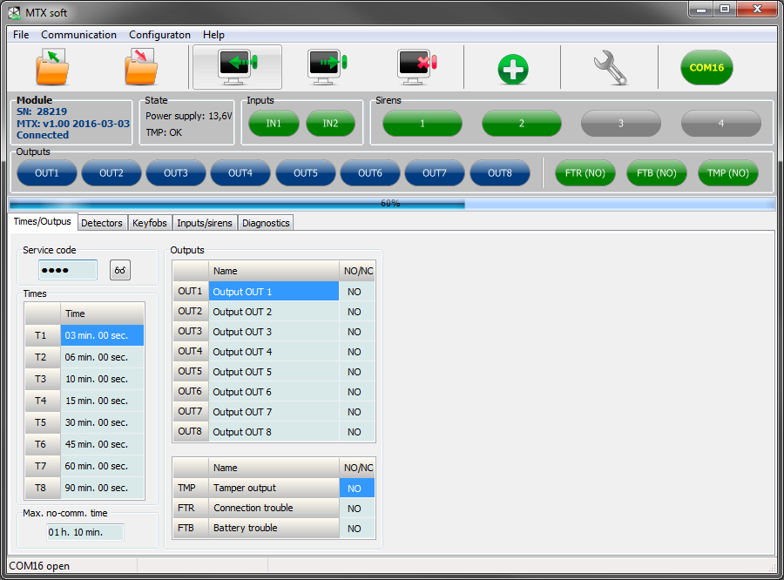
3. ábra MTX soft program ablaka.

Gombok
 | vezérlő adatfájlok megnyitása
 | vezérlő adatfájlok mentése
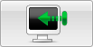 | vezérlő adatainak kiolvasása
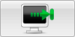 | adatok kiírása vezérlőbe (bármilyen változtatás végrehajtását követően, pl. eszköz hozzáadása, eszköz beállítása, stb.)
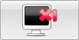 | írási / olvasási folyamat megszakítása
 | új eszköz hozzáadása (távvezérlő, érzékelő, sziréna)
 | számítógép vezérlővel történő kommunikációjára szolgáló port kiválasztása

Az adatok vezérlőbe történő kiírását követően a programozható relékimenetek állapota megváltozhat (azok kikapcsolhatnak).

Állapot információ

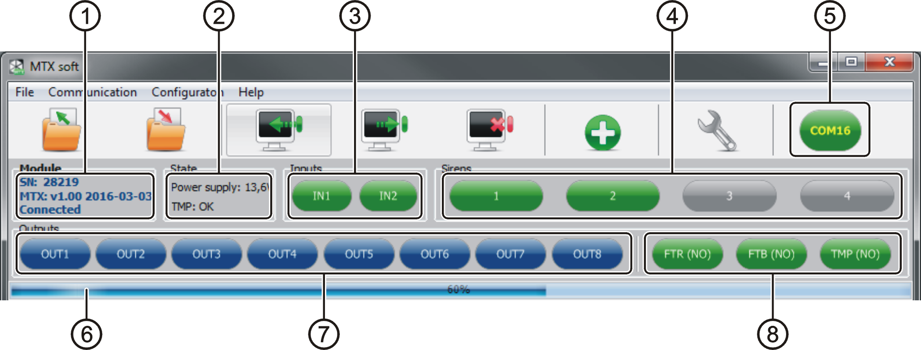
4. ábra MTX soft programban megjelenő információk.

vezérlő sorozatszáma és firmware változata.
tápfeszültség és szabotázskapcsoló aktuális állapota.
bemenetek állapota:
zöld – normál,
piros – sértett.
szirénák állapota:
szürke – üres,
zöld – készenlétben,
világos zöld – kommunikáció folyamatban,
piros – jelzés folyamatban,
sárga – nincs kommunikáció.
Kiválasztott jelzéstípus tesztelés céljából történő elindításához kattintson a jelzésre.
számítógép vezérlővel történő kommunikációjára szolgáló port száma és állapota:
szürke – letiltva,
zöld / világos zöld (felváltva) – kommunikáció folyamatban.
adat írás / olvasás folyamat információja.
programozható relékimenetek állapota:
kék – ki,
narancs – be.
FTR, FTB és OTMP kimenetek állapota (kimenet aktuális beállításának információja a zárójelben látható):
zöld – ki,
piros – be.

Fülek
A fülek segítségével lehetséges a vezérlő beállítása, az érzékelők, a távvezérlők és szirénák beprogramozása, valamint teszik a diagnosztikai eszközök használata.

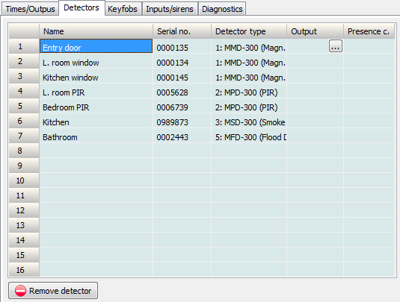
5. Ábra “Érzékelők” fül.

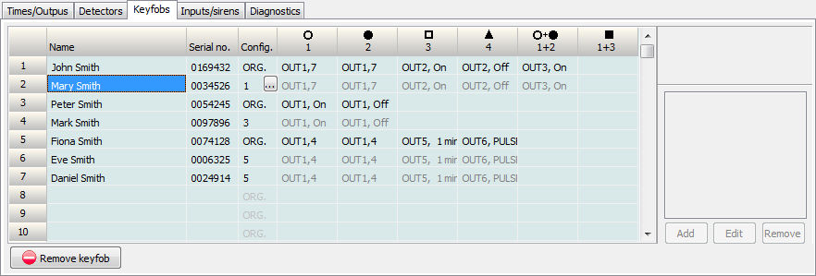
6. Ábra “Távvezérlők” fül.

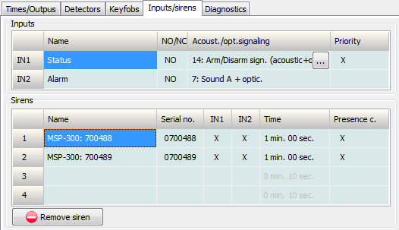
7. Ábra “Bemenetek/Szirénák” fül.

Paraméterek és opciók leírása
Kimenet kikapcsolási idő [Output cutoff time] – relékimenet bekapcsolt állapotának időtartama. Az 1 mp-től 99 perc 59 mp. [percek:másodpercek] időtartamban 8 különböző kikapcsolási idő határozható meg. Ezen kívül, 4 nem szerkeszthető kikapcsolási idő is elérhető.
Kommunikáció vesztés max. ideje [Maximum no-communication time] – amennyiben a az érzékelőkkel vagy szirénákkal a beprogramozott időt meghaladóan nincs kommunikáció, akkor az FTR kimenet aktiválásra kerül (érzékelő vagy sziréna számára engedélyezett „Jelenlét ellenőrzés” [“Presence control”] opció esetén). Az opció számára 20 perctől 49 óra 50 perc [percek:másodpercek] terjedő időtartamban meghatározott idő programozható be.
Egy új „Kommunikáció vesztés max. ideje” [„After a new “Maximum no-communication time”] szervizmódban történő beprogramozását követően a jelenlétellenőrzés funkció újraindításra kerül.
Maximális jelzési idő [Maximum signaling time] – sziréna jelzésének a beprogramozott idő elteltével történő automatikus leállítása (továbbra is aktív bemenet esetén is). A paraméter mindegyik sziréna esetében egyedileg programozható be. A paraméter számára a 10 mp. és 3 perc [percek:másodpercek] közötti érték vihető be.
NO / NC – bemenetek / kimenetek működési módja. NO (alaphelyzetben nyitott) vagy NC (alaphelyzetben zárt).
Prioritás [Priority] – bemenetek esetén rendelkezésre álló opció. Az opció engedélyezése esetén a bemenet minden esetben elindítja a jelzést, még akkor is, ha másik bement által indított jelzés folyamatban van (az a jelzés leállításra kerül). Amennyiben az opció nincs engedélyezve, akkor a bemenet mindaddig nem indít jelzést, amíg egy másik bemenet által indított jelzés folyamatban van.
Jelenlét ellenőrzés [Presence control] – az opció engedélyezése esetén az érzékelő / sziréna elérhetősége felügyeletre kerül (lásd „Kommunikáció vesztés max. ideje).
Név [Name] – bemenet, kimenet vagy vezetéknélküli eszköz egyedi elnevezése. Nevek csak az MTX Soft program segítségével programozhatóak be.

Jelzések leírása

Hangjelzés
A hang – két váltakozófrekvenciájú (1450 Hz/2100 Hz) 1 mp-ként változó (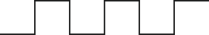) hang.
B hang – 1 mp-es () emelkedő frekvenciájú (1450 Hz - 2100 Hz) hang.
C hang – 1 mp-es () csökkenő frekvenciájú (1450 Hz - 2100 Hz) hang.
D hang – 1 mp-ként változó () lágyan emelkedő és csökkenő frekvenciájú (1450 Hz - 2100 Hz – 1450 Hz) hang.
Tűzjelzés – szaggatott 1450 Hz frekvenciájú hang.
Élesítés / hatástalanítás jelzés – az opció engedélyezése esetén a bemenet indításkor
(1 rövid), visszaálláskor (2 rövid) / riasztástörléskor (ha a kimenet vagy más riasztásjelzés indítására szolgáló bemenet aktív állapota esetén) (4 rövid) hangjelzést indul.

Optikai jelzés
Riasztásjelzés – gyors villogás (tűzriasztás esetén: 1 mp. gyors villogás – 1 mp. szünet – 1 mp. gyors villogás – 1 mp. szünet, stb.).
Élesítés / hatástalanítás jelzés – az opció engedélyezése esetén a bemenet indításkor
(1 villanás), visszaálláskor (2 villanás) / riasztástörléskor (ha a kimenet vagy más riasztásjelzés indítására szolgáló bemenet aktív állapota esetén) (4 villanás) fényjelzést indul.

Távvezérlő, érzékelő vagy sziréna hozzáadása

Vezérlő nyomógombjainak használatával
- Indítsa el az , majd az funkciót.
- 30 mp-en belül (kijelzőn az idő visszaszámlálása látható), nyomja meg a távvezérlő egyik gombját vagy nyissa az érzékelő vagy sziréna szabotázskapcsolóját.
- A vételre kerülő eszköz sorszámának egy részlete jelenik meg a kijelzőn. A gomb megnyomásával megtekinthetőek a sorozatszám további számjegyei. A sorozatszám utolsó számjegyét követően egy pont látható.
Amennyiben egy már regisztrált eszközről érkezik átvitel, akkor azt a kijelzőn megjelenő információ és a visszaszámlálás újrakezdése jelzi.
- A megfelelő sorozatszám megjelenése esetén nyomja meg a vezérlő gombját (távvezérlő hozzáadása esetén a távvezérlő gombjának, a gomb helyett történő ismételt megnyomásával az 5. lépés kihagyható).
- A  kijelzőn történő megjelenése esetén nyomja meg ismét a gombot.
- Ezt követően automatikusan elindul az eszköz beállítását lehetővé tevő funkció ( - távvezérlő, - érzékelő, - sziréna).

MTX soft program használatával
- Kattintson a gombra az „Új eszköz” [„New device”] ablak megnyitásához.
- Nyomja meg a távvezérlő egyik gombját vagy nyissa az érzékelő vagy sziréna szabotázskapcsolóját. A képernyőn a vételre kerülő eszköz információja és sorozatszáma jelenik meg a kijelzőn.
Amennyiben egy már regisztrált eszközről érkezik átvitel, akkor azt a megjelenő információ jelzi. Kattintson az „Ismét” [„Retry”] gombra az eszközhozzáadási folyamat folytatásához.
- A megfelelő sorozatszám megjelenése esetén, az „Ismét” [„Repeat”] üzenet megjelenését követően ismét nyomja meg a távvezérlő egyik gombját vagy nyissa az érzékelő vagy sziréna szabotázskapcsolóját. Az eszköz sikeres hozzáadásáról a megfelelő üzenet megjelenítése tájékoztat.
- Az ablak bezáráshoz kattintson az “OK” gombra. A „Következő” [„Next”] gombra kattintva további vezetéknélküli eszközök adhatóak hozzá.

Távvezérlők beállítása
Egy távvezérlő hozzáadását követően meg kell határozni, hogy a vezérlő mely kimenetei és hogyan reagáljanak a távvezérlő gombjának (gombkombinációjának) megnyomására. A távvezérlő gombjának (gombkombinációjának) működtetéséhez csak a vezérlő egyetlen kimenete jelölhető ki. Maximum 8 kimenet közül lehet választani. Minden további kimenet további nyomógombok kijelölésével vezérelhető. A további kijelölések korlátja maximum 100. Például, ha a nyomógomb 5 kimenet vezérlésére szolgál, akkor ez azt jelenti, hogy 4 további kijelölés került felhasználásra. A korlát elérése esetén további kijelölés nem lehetséges (vezérlő nyomógombjaival történő programozás esetén a  üzenet jelenik meg).
A távvezérlő beállítása során határozható meg, hogy az a korábban beállított távvezérlőkkel azonos módon működjön-e. Ez a megoldás lecsökkentheti a távvezérlők beállítására szolgáló időt. Amennyiben a távvezérlő nem rendelkezik saját beállításokkal, de egy másik távvezérlővel azonos módon működik, akkor azt a [+szám] üzenetnek a vezérlő kijelzőjén történő megjelenítése mutatja. Az MTX soft programban a távvezérlő száma a „Beállítás” [’Config.”] oszlopban kerül megjelenítésre.

Vezérlő nyomógombjainak használatával

Egyed beállítások végrehajtása
- Indítsa el funkciót.
- Válassza ki a beállítani kívánt távvezérlőt, majd nyomja meg gombot.
- Indítsa el a , majd a funkciót.
- Válassza ki a távvezérlő beállítani kívánt nyomógombját, majd nyomja meg gombot.
- Válassza ki a vezérlőnek a távvezérlő nyomógombjával vezérelni kívánt kimenetét, majd nyomja meg gombot.
- Ezt követően határozza meg a kimenet távvezérlő gombjának megnyomásával kiváltott működési módját ( - semmi, - kimenet bekapcsolása,  - kimenet kikapcsolása, - kimenet állapotának ellenkező állapotba történő váltása,  - kimenetnek a távvezérlő gombjának nyomvatartásával megegyező bekapcsolása, [perc:másodperc] – kimenet kiválasztott időperiódusra történő bekapcsolása (a másodpercet követő pont megjelenítése az időbeállítás funkcióban történő beállításának lehetőségét jelenti)), majd nyomja meg gombot.
- Amennyiben a nyomógomb több kimenetet is vezérel, akkor ismételje meg az 5-6. lépéseket.
- További távvezérlők beállítása céljából a 4-7. lépéseket hajtsa végre újból.
Az funkció elindítása olyan távvezérlő esetében, melynek beállításai más távvezérlőkből kerültek átmásolásra (melyet a [+szám] üzenet jelez), az átmásolt távvezérlő alapján egyedi beállításként kerülnek elmentésre. Ha a funkció elindítását követően a üzenet jelenik meg egy időre, akkor a beállítások nem menthetőek el a további kijelölések korlátjának elérése miatt. Az funkció ismételt elindítását követően lehetőség nyílik a távvezérlő beállításainak újként történő elmentésére.

Másolni kívánt beállításokkal rendelkező távvezérlő kiválasztása
- Indítsa el az funkciót.
- Válassza ki a kívánt beállításokkal rendelkező másolni kívánt távvezérlőt és nyomja meg gombot.
- Indítsa el a , majd a funkciót.
- Válassza ki azt a távvezérlőt, amelyikbe a kiválasztott távvezérlő beállításait át kívánja másolni, majd nyomja meg gombot.
A funkció abban az esetben érhető el, ha legalább egy, egyedi beállításokkal rendelkező távvezérlő már beprogramozásra került.

MTX soft program használatával
A távvezérlők beállításai a „Távvezérlők” [„Keyfobs”] fülön végezhetőek el.

Egyed beállítások végrehajtása
- Kattintson a megfelelő számmal vagy szimbólummal jelölt nyomógomb (nyomógomb kombinációval) oszlopának mezőjébe.
- Kattintson a „Hozzáadás” [„Add”] gombra.
- A megjelenő ablakban válassza ki a kimentet és annak a távvezérlő gombjának lenyomására adott reakcióját (BE – kimenet bekapcsolása, KI – kimenet kikapcsolása, BI – kimenet állapotának ellenkezőre történő átváltása, Mono – kimenet meghatározott időre történő bekapcsolása (a “PULSE” kiválasztása esetén a kimenet mindaddig működtetésre kerül, amíg a távvezérlő gombja le van nyomva)).
- Ha a nyomógomb több kimenetet kíván vezérelni, akkor ismételje meg 2-3. lépéseket.
- További nyomógombok esetében ismételje meg a fentebbi lépéseket.

Másolni kívánt beállításokkal rendelkező távvezérlő kiválasztása
- Kattintson a beállítani kívánt távvezérlőre.
- Kattintson a „Beállítás” [“Config.”] oszlop nyomógombjára.
- A megjelenő menüben válassza ki a másolni kívánt beállításokkal rendelkező távvezérlőt.

Érzékelők beállítása
Egy érzékelők egy kimenetet vezérlehető. Az érzékelő hozzáadásának folyamata során ki kell választani az érzékelő által vezérelni kívánt kimenetet és meghatározni azt, hogyan reagáljon az érzékelő megsértésére. Ezen kívül meg kell határozni, hogy a vezérlő ellenőrizze-e az érzékelő jelenlétét.

Vezérlő nyomógombjainak használatával
- Indítsa el funkciót.
- Válassza ki a beállítani kívánt érzékelőt és kattintson gombra.
- Indítsa el funkciót, majd kattintson funkcióra.
- Válassza ki az érzékelővel vezérelni kívánt kimentet, majd kattintson gombra.
- Válassza ki a kimenetnek az érzékelő megsértésére adott reakcióját ( - nincs reakció, - kimenet bekapcsolása, - kimenet kikapcsolása, - kimenet állapotának ellenkezőre történő átváltása, - kimenetnek az érzékelő sértett állapotának idejével megegyező bekapcsolása, [perc:másodperc] – kimenet kiválasztott időperiódusra történő bekapcsolása (a másodpercet követő pont megjelenítése az időbeállítás funkcióban történő beállításának lehetőségét jelenti)), majd nyomja meg gombot.
- Indítsa el funkciót.
- Határozza meg, hogy az érzékelő jelenléte ellenőrzésre kerüljön-e ( - igen, - nem), majd nyomja meg gombot.

MTX soft program használatával
- Kattintson az „Érzékelők” [“Detectors”] fülre.
- Válassza ki a beállítani kívánt érzékelőt.
- Kattintson a „Kimenet” [“Output.”] oszlop nyomógombjára.
- A megjelenő ablakban válassza ki a kimentet és annak az érzékelő megsértésére adott reakcióját (BE – kimenet bekapcsolása, KI – kimenet kikapcsolása, BI – kimenet állapotának ellenkezőre történő átváltása, Mono – kimenet meghatározott időre történő bekapcsolása (a “PULSE” kiválasztása esetén a kimenet mindaddig működtetésre kerül, amíg az érzékelő sértett állapotban van)).
- A „Jelenlét ell.” [“Presence c.”] oszlopba történő dupla kattintással engedélyezze / tiltsa le az érzékelő jelenlétének ellenőrzését (“x” jelöli az ellenőrzés engedélyezését).

Szirénák beállítása
Újonnan hozzáadott sziréna esetén határozza meg:
- vezérlő jelzés indítására szolgáló bemenetét,
- sziréna jelenlétének vezérlő általi ellenőrzését,
- jelzés maximális idejét.

Vezérlő nyomógombjainak használatával
- Indítsa el funkciót.
- Válassza ki a beállítani kívánt szirénát és kattintson gombra.
- Indítsa el funkciót, majd kattintson funkcióra.
- Válassza ki a jelzés indítására szolgáló bemenetet ( - semmi, - IN1 bemenet,  - IN2 bemenet,  - IN1 és IN2 bemenetek), majd nyomja meg gombot.
- Indítsa el funkciót.
- Határozza meg, hogy a sziréna jelenléte ellenőrzésre kerüljön-e ( - igen, - nem), majd nyomja meg gombot.

MTX soft program használatával
- Kattintson a „Bemenetek/Szirénák” [“Inputs/sirens”] fülre.
- Kattintson a kiválasztott szirénára.
- Kattintson duplán az „IN1” oszlop mezőjébe és határozza meg, hogy IN1 bemenet kívánja-e jelzésindításra használni (“x” jelöli a jelzésindítást).
- Kattintson duplán az „IN2” oszlop mezőjébe és határozza meg, hogy IN2 bemenet kívánja-e jelzésindításra használni (“x” jelöli a jelzésindítást).
- Az „Idő” [„Time”] oszlopba vigye be maximális jelzési idő értékét.
- A „Jelenlét ell.” [“Presence c.”] oszlopba történő dupla kattintással engedélyezze / tiltsa le a sziréna jelenlétének ellenőrzését (“x” jelöli az ellenőrzés engedélyezését).

Jelzési paraméterek beprogramozása
A bemenetek beállítása során a jelzési paramétereket (jelzési mód jelzés prioritás) meghatározása is szükséges. A vezérlő egyes bemenetei különböző típusú jelzések indítására alkalmazhatóak.

Vezérlő nyomógombjainak használatával
- Indítsa el funkciót.
- Indítsa el funkciót.
- Válassza ki IN1 bemenet által indítani kívánt jelzési típust. A rendelkezésre álló beállításokat két karakter jelzi. Az első karakter: - nincs optikai jelzés , - optikai riasztásjelzés, - optikai élesítés / hatástalanítás jelzés. A második karakter: - nincs hangjelzés, - riasztásjelzés A hang használatával, - riasztásjelzés B hang használatával, - riasztásjelzés C hang használatával, - riasztásjelzés D hang használatával, - tűzriasztás jelzés, - élesítés / hatástalanítás jelzése hanggal (lásd: 16. oldal “Jelzések leírása”).
- A választás megerősítéséhez nyomja meg gombot.
- Indítsa el funkciót.
- Folytassa az IN1 bemenet által indított jelzés beprogramozásával megegyező módon
(3-4. lépés).
- Indítsa el funkciót.
- Határozza meg IN1 bemenet által indított jelzés prioritását ( - igen, - nem), majd nyomja meg gombot. A jelzés prioritásának engedélyezése esetén az akkor is elindításra kerül, ha egyébként egy a másik bemenet által indított jelzés már folyamatban van.
- Indítsa el funkciót.
- Folytassa az IN1 bemenet által indított jelzés prioritásának beprogramozásával megegyező módon (8. lépés).

MTX soft program használatával
- Kattintson a „Bemenetek/Szirénák” [“Inputs/sirens”] fülre.
- Kattintson a kiválasztott bemenetre.
- Kattintson a „Hang-/Fényjelzés” [“Acoust./opt. signaling”] oszlopban látható gombra.
- A megjelenő menüben válassza ki a bemenet által indítani kívánt jelzés típusát (lásd: 16. oldal “Jelzések leírása”).
- A „Priotitás” [„Priority”] oszlopba történő dupla kattintással határozza meg a kiválasztott kimenet által indított jelzés prioritását (“x” jelöli prioritás engedélyezését). A jelzés prioritásának engedélyezése esetén az akkor is elindításra kerül, ha egyébként egy a másik bemenet által indított jelzés már folyamatban van.

Távvezérlő eltávolítása
Egy távvezérlő nem távolítható el, ha működése más távvezérlőkbe átmásolásra került. Az ilyen távvezérlők törtléséhez először a működését másoló egyes távvezérlők beállításainak módosítása szükséges (egyedi beállítások vagy más másolni kívánt funkcióval rendelkező távvezérlő kijelölése).

Vezérlő nyomógombjainak használatával
- Indítsa el funkciót.
- Válassza ki az eltávolítani kívánt távvezérlőt, majd nyomja meg gombot.
- Indítsa el funkciót.
- A távvezérlő törléséhez üzenet megjelenésekor nyomja meg gombot.

MTX soft program használatával
- Kattintson a „Távvezérlők” [“Keyfobs”] fülre.
- Kattintson a törölni kívánt távvezérlőre.
- Kattintson a „Távvezérlő eltávolítása” [“Remove keyfob”] gombra.
- Erősítse meg az eltávolítást a megjelenő ablakban látható „Igen” [„Yes”] gombra kattintva.

Érzékelő eltávolítása

Vezérlő nyomógombjainak használatával
- Indítsa el funkciót.
- Válassza ki az eltávolítani kívánt érzékelőt, majd nyomja meg gombot.
- Indítsa el funkciót.
- Az érzékelő törléséhez üzenet megjelenésekor nyomja meg gombot.

MTX soft program használatával
- Kattintson az „Érzékelők” [“Detectors”] fülre.
- Kattintson a törölni kívánt érzékelőre.
- Kattintson az „Érzékelő eltávolítása” [“Remove detector”] gombra.
- Erősítse meg az eltávolítást a megjelenő ablakban látható „Igen” [„Yes”] gombra kattintva.

Sziréna eltávolítása

Vezérlő nyomógombjainak használatával
- Indítsa el funkciót.
- Válassza ki az eltávolítani kívánt szirénát, majd nyomja meg gombot.
- Indítsa el funkciót.
- A sziréna törléséhez üzenet megjelenésekor nyomja meg gombot (néhány másodpercig a kijelzőn villogó felirat).

MTX soft program használatával
- Kattintson az „Bemenetek/Szirénák” [“Inputs/sirens”] fülre.
- Kattintson a törölni kívánt szirénára.
- Kattintson az „Sziréna eltávolítása” [“Remove siren”] gombra.
- Erősítse meg az eltávolítást a megjelenő ablakban látható „Igen” [„Yes”] gombra kattintva.

Ellenőrzés
Az ellenőrzésre szolgáló információk megjeleníthetőek a:
- Vezérlő kijelzőjén,
- MTX soft program „Diagnosztika” [“Diagnostics”] fülén.

Vezérlő kijelzője

Belépés diagnosztikai menübe
Nyomja le és tartsa az gombot lenyomva kb. 4 mp-ig, az üzenet kijelzőn történő megjelenéséig. Egy idő után az üzenet eltűnik és az első rendelkezésre álló diagnosztikai funkció kerül megjelenítésre.
A diagnosztikai menü szervizmenüből is elérhető ( funkció). A vezérlő ilyenkor továbbra is szervizmódban marad, ezért a bemenetek segítségével történő jelzésindítás és a szabotázsjelzések szirénák általi jelzése blokkolásra kerül.

Kilépés diagnosztikai menüből
- A vagy gomb segítségével keresse meg kijelzést.
- Nyomja meg gombot.
A diagnosztikai menü az utolsó gombnyomást követően 5 perccel automatikusan lezárásra kerül.
Amennyiben a diagnosztikai menü a szervizmódból került elindításra, akkor a diagnosztikai menüből történő automatikusa kilépés csak abban az esetben következik be, ha a vezérlőben nem került sziréna regisztrálásra.

Diagnosztikai funkciók listája
 alacsony telepet jelző vezetéknélküli eszköz ellenőrzése (funkció FTB bemenet aktív állapota esetén érhető el).
 hiányzó kommunikációt jelző érzékelő vagy sziréna ellenőrzése (funkció FTB bemenet aktív állapota esetén érhető el).
 szabotázst jelző eszköz (érzékelő vagy sziréna) ellenőrzése (eszköz szabotázsmemóriát a bal szélső pozícióban villogó szimbólum jelzi – funkcióból történő kilépéskor a szabotázsmemória törlésre kerül).
 vezetéknélküli eszközök felől érkező rádiójelszint ellenőrzése.
 sziréna állapotának ellenőrzése (funkció legalább egy sziréna vezérlőben történő regisztrálását követően érhető el).
vezérlő firmware verzió ellenőrzése.
 visszatérés szervizmenübe (funkció elérhető a diagnosztikai menü szervizmenüből történő indítása esetén).
kilépés a menüből (diagnosztikai menü szervizmenüből történő indítása esetén szervizmód lezárása is).

funkció
A funkció elindítását követően
- Kijelzőn megjelenő első karakter a rádiójelszint információjának grafikusan megjelenítésére szolgál:
- nagyon jó jelszint,
- megfelelő jelszint,
- gyenge jelszint,
üres – nagyon gyenge jelszint.
- következő karakterek a megjelenített rádiójelszinthez tartozó eszköz információjának megjelenítésére szolgál:
[+szám] – távvezérlő,
[+szám] – érzékelő,
[+szám] – sziréna.
A listában a vagy gomb használatának segítségével lehet mozogni.
A gomb ismételt megnyomásával az adott eszköz felől érkező jelszint részletes információja tekinthető meg:
- Rádiójelszint százalékos értéke.
- Rádiójelszint, 3 legutolsó átvitel vételén alapuló, átlagos erőssége dBm-ben (jelzett érték után egy pont kerül megjelenítésre).
- Legutolsó átvitel során vett rádiójelszint erőssége dBm-ben.

funkció
Elsőként regisztrált sziréna állapota az első, a másodikként regisztrált sziréna állapota a második, és így tovább, kerül megjelenítésre.
Megjelenített információk jelentései:
- regisztrált, de nem teljesen beállított adatokkal rendelkező sziréna,
- készenlét,
- folyamatban lévő kommunikáció,
- vezérlő általi átvitel segítségével indított folyamatban lévő jelzés,
- sziréna szabotázskapcsolójának kinyitása által indított folyamatban lévő jelzés,
- szabotázskapcsoló kinyitása nem indít riasztásjelzést (szervizmódban lévő eszköz),
- nincs kommunikáció.

MTX soft program
Néhány diagnosztikai információ a program ablakának felső részén kerül megjelenítésre (lásd: 12. oldal Állapot információ), míg néhány a „Diagnosztika” [“Diagnostics”] fülön.

„Diagnosztika” [“Diagnostics”] fül
A táblázatban láthatóak következő információk kerülnek megjelenítésre:
Típus [Type] – eszköz típusa: MTX-300, távvezérlő, érzékelő vagy sziréna.
Sz. [No.] – eszköznek az adott eszköztípus listáján elfoglalt száma.
Név [Name] – eszköz neve.
Szabotázs [Tamper] – eszköz szabotázskapcsolójának állapota:
- OK (kapcsoló zárva),
- szabotázs (kapcsoló nyitva),
- szabotázsmemória (kapcsoló zárva) [jobb oldalon a zöld háttér előtt látható piros négyzet].
FTB – eszköz telepállapot:
- OK,
- alacsony telep.
FTR – kommunikációs állapot:
- OK,
- nincs kommunikáció.
Szint [Level] – legutolsó átvitel során vett rádiójelszint információja.
Az ablak jobb oldalén a következő nyomógombok találhatók:
Mérés törlése [Clear measur.] – kattintson rá a rádiójelszinttel kapcsolatos adatok törléséhez.
Szabotázsmemória törlés [Clear tmp memory] – kattintson rá szabotázsmemória törléséhez.
RF áttekintés [RF review] – kattintson rá a rádiósáv telítettségét ábrázoló diagram megtekintéséhez. Az ábra mind a zajszintet, mind az azonos frekvenciasávon üzemelő más eszközök által keltett jelszintet mutatja.

Gyári alapértékek
Szervizkód: 1111
Összes be-, illetve kimenet típusa: NO
1. kimenet kikapcsolási idő: 3 perc
2. kimenet kikapcsolási idő: 6 perc
3. kimenet kikapcsolási idő: 10 perc
4. kimenet kikapcsolási idő: 15 perc
5. kimenet kikapcsolási idő: 30 perc
6. kimenet kikapcsolási idő: 45 perc
7. kimenet kikapcsolási idő: 60 perc
8. kimenet kikapcsolási idő: 90 perc
Kommunikáció vesztés max. ideje: 1 óra 10 perc
Maximális jelzési idő (összes sziréna): 10 mp.
Nincs vezetéknélküli eszköz regisztrálva
Bemenetek nem indítanak jelzést
Prioritás opció bemenetek számára engedélyezve

Gyári beállítások visszaállítása
A gyári beállítások visszaállítása törli az összes regisztrált vezetéknélküli eszközt.
Amennyiben vezetéknélküli szirénák kerültek regisztrálásra a vezérlőben, akkor azokat a gyári beállítások visszaállítását megelőzően törölni kell.

Nyomógombok használatával
- Kapcsolja ki vezérlő tápfeszültségét.
- Egyidejűleg nyomja le és gombokat, majd kapcsolja vissza a tápfeszültséget.
- Tartsa lenyomva és gombokat kb. 4 mp-ig.
- Amikor a felirat megjelenik a kijelzőn nyomja meg gombot.
- Ezzel a szervizmódba lép, melyez a kijelzőn megjelenő funkció jelez.

MTX soft program használatával
Kattintson a „Kommunikáció” [“Communication”] ”Gyári beállítások” [“Manufacturer settings”] funkcióra.

Műszaki adatok
Tápfeszültség 12 V DC ±15%
Készenléti áramfogyasztás 65 mA
Maximális áramfogyasztás 70 mA
Működési frekvenciasáv 433.05 ÷ 434.79 MHz
Rádió kommunikációs távolság (nyílt területen) eszköztől függő
Relékimenet névleges terhelés (ellenállás terhelés) 60 mA / 30 V DC
OC típusú kimenet névleges terhelés 50 mA / 12 V DC
Környezeti osztály EN50130-5 szerint II
Működési hőmérséklettartomány -10 °C...+55 °C
Maximális páratartalom 93±3%
Ház méretei 126 x 158 x 32 mm
Tömeg 210 g

